De wedstrijdcommissie van de Hengelaarsbond vóór Leiden en Omstreken organiseert :
Een grandioze Kerst Viswedstrijd 2022

Op zondag 13 november 2022.

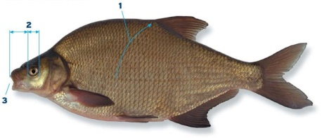
Prijsuitreiking zondag 18 december 2022 vanaf 14.00 uur. Zaal
open 13.30 uur. Prijzen: keuze uit verschillend vlees. Ook houden
wij weer een loterij met schitterende prijzen.

Reglement en organisatie:

Wedstrijdwater wordt voor aanvang van de wedstrijd op zondag 13 november bekend gemaakt.
Er wordt gevist met de vaste stok. Maximale lengte van 11.5 meter. Er wordt gevist op gewicht.
We vissen van 09.00 uur t/m 13.00 uur.
Kaarten afhalen in het bondsgebouw van de Hengelaarsbond vóór Leiden en Omstreken aan de Voorschoterweg 8 A te Leiden tussen 07.00 uur en 08.00 uur.
Alle vis telt, uitgezonderd snoek, snoekbaars en paling.
Er mag met 1 hengel beaast gevist worden. Een reservehengel of topset mag niet beaast op de kant of in het water liggen.
Bij onweer of dreigend onweer kan de wedstrijd worden gestaakt.
Bij onenigheid over het reglement of waar het reglement niet in voorziet, is de beslissing van de wedstrijdcommissie bindend.
Vissers die geen volledig ingevuld steknr bewijs kunnen tonen worden van prijzen uitgesloten. Ook leden die niet meegevist hebben worden uitgesloten van de prijzen.
Ook dit jaar vissen we iets vroeger i.v.m. het weer.
Inschrijving t.m 9 november 2022. Kosten € 5,00 betalen bij inschrijving. Inschrijving bij Hengelsporthuis Henk Teunissen tel: 0715122053, Hengelsport Leiden tel: 0715318002,
Cen de Bolster tel: 0650466805, Han van Bemmel tel: 0655367376

